План-конспект урока русской литературы в 8 классе
«Смысл противопоставления образов Ларры и Данко»
Цели:
-углубление представления учащихся о романтическом герое в литературе;
-сопоставление главных героев легенд, Ларры и Данко;
-формирование у учащихся нравственных и гуманистических взглядов.

Ход урока:
- Актуализация опорных знаний.
- Здравствуйте, ребята. Мы продолжаем работу над рассказом Максима Горького «Старуха Изергиль». Начнем урок с вопросов, ответы на которые вы знаете. Каждый вопрос должен начинаться со слова «кто». Отвечать на вопросы не нужно. Начну я, а вы продолжите. Кто сегодня пришел на урок в хорошем настроении?
(учащиеся задают вопросы, начинающиеся со слова «кто»)
(когда звучит вопрос «Кто автор рассказа «Старуха Изергиль»,вспоминаем, что знаем о личности писателя по символам)
- Отлично. А теперь мой вопрос, последний, отвечать на него мы будем вместе по ходу урока. Кто знает, чем похожи Ларра и Данко?
(На доске «Ларра = Данко»)
- Анализ художественного произведения.
(Погружаемся в обстановку произведения. Романтический герой.)
- Взгляните на картинки, что их объединяет? Назовите одним словом. (Романтика).
- Почему для изображения фона романтики авторы используют ночь? (Ночью проще говорить о своих чувствах). Вспомните произведения, в которых также атмосфера ночи способствовала рассказу героя/героев (М. Горький «Песня о Соколе», И.С.Тургенев «Бежин луг», М.Ю.Лермонтов «Мцыри»)
- Можно ли назвать атмосферу рассказа «Старуха Изергиль» романтической? Найдите ответ в тексте.
(«Однажды вечером, кончив дневной сбор винограда, партия молдаван, с которой я работал, ушла на берег моря, а я и старуха Изергиль остались под густой тенью виноградных лоз и, лежа на земле, молчали, глядя, как тают в голубой мгле ночи силуэты тех людей, что пошли к морю…»)
- Каждый ли человек способен на романтику? В чем отличие человека-романтика от романтического героя художественного произведения?
(Романтический герой - исключительная, таинственная личность, в его душе – борьба противоречий. Он одинок. Он или сам бежит из привычного, удобного для других мира, который кажется ему тюрьмой. Или он является изгнанником, преступником. Для романтического героя свобода дороже жизни. Для этого он способен на все, если чувствует внутреннюю правоту. Романтический герой — цельная личность, в нем всегда можно выделить ведущую черту характера.) - записываем на доске черты романтической личности при помощи символов.
- Анализ героев произведения.
- В рассказе М.Горького 2 героя: Ларра и Данко. Вы знаете, что в художественном произведении это неспроста: они или сопоставляются, или противопоставляются друг другу.
(На доске «Ларра = / Данко»)
- В начале урока я задала вопрос: «Кто знает, чем похожи Ларра и Данко?» Давайте узнаем, чего больше: противопоставления или сопоставления. Работаем с таблицей. (Приложение 1)
А) - Первое знакомство очень важно. Хоть в народе и говорят: «Встречают по одёжке, а провожают по уму», но силу первого впечатления приуменьшать нельзя. Коко Шанель говорила: «У вас не будет второго шанса произвести первое впечатление».
- Итак, в каких образах впервые перед рассказчиком предстают Ларра и Данко? (Ларра – тень, Данко - искры). Противопоставлены ли эти образы? Какое отношение они имеют к свету, теплу?
Б) - Найдите в тексте описание внешности героев.
(Ларра – «он ничем не лучше их, только глаза его были холодны и горды, как у царя птиц», Данко – «молодой красавец. Красивые — всегда смелы», «он лучший из всех, потому что в очах его светилось много силы и живого огня»)
- Глаза – зеркало души. Что вы видите в глазах героев?
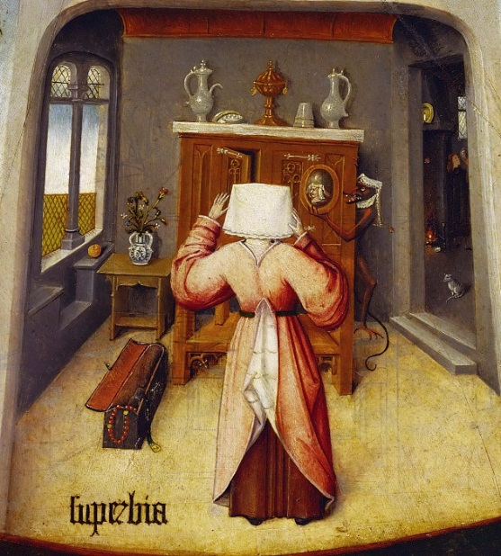
В) – Отношение к окружающим. Как Ларра относится к людям? Какова основная черта его характера? (гордость или гордыня?) В чем проявляется гордыня? («за все, что человек берет, он платит собой: своим умом и силой, иногда — жизнью. А он отвечал, что он хочет сохранить себя целым».) Как Данко относится к людям? Его черта характера? (гордость) В чем проявляется его гордость? («Вы сказали: «Веди!» — и я повел! — крикнул Данко, становясь против них грудью.— Во мне есть мужество вести, вот потому я повел вас! А вы? Что сделали вы в помощь себе? Вы только шли и не умели сохранить силы на путь более долгий! Вы только шли, шли, как стадо овец!»)
- В чем отличие гордости Данко от гордыни Ларры? Гордыня – это непомерная гордость. В католической и православной церкви – один из смертных грехов, стоящий на первом месте. Почему? В Библии говорится: «Начало греха - гордость».
- Перед вами фрагмент картины Иеронима Босха «Семь смертных грехов» - «Гордыня». Что вы видите на картине?
Г) - Как относятся к данным героям окружающие? Подходит ли пословица «Как аукнется, так и откликнется» в равной мере двум героям? Как люди наказали Ларру за его гордость? («Наказание есть. Это страшное наказание; вы не выдумаете такого в тысячу лет! Наказание ему — в нем самом! Пустите его, пусть он будет свободен. Вот его наказание!»)
- Благодарны ли люди Данко за то, что он ценой своей жизни спас их, вывел из темного леса? («Люди же, радостные и полные надежд, не заметили смерти его и не видали, что еще пылает рядом с трупом Данко его смелое сердце. Только один осторожный человек заметил это и, боясь чего-то, наступил на гордое сердце ногой... И вот оно, рассыпавшись в искры, угасло...»)
- Почему Ларра жив, а Данко умирает? В чем несправедливость? Сожалел ли Данко, что пожертвовал собой неблагодарным людям?
- Финал трагический для обоих персонажей. В чем смысл тогда жизни героев?
(2 банки с конфетами: Ларра и Данко. Одна закрыта – Ларра, из открытой – Данко – все конфеты раздаются детям. Банка пуста. Данко отдал все. По сравнению с Ларрой он проиграл, но какая в этом польза? На дне банки записка «Что сделаю я для людей?» вот в чем смысл! )
- Подведение итогов урока.
- Итак, Ларра и Данко похожи, или противопоставлены друг другу?
- В чем же тогда их схожесть? (Они романтические герои)
- Рефлексия.
- Перед вами кубика, бросьте их, запомните символ, который вам выпадет, и озвучьте своё высказывание по теме урока.
6) Выставление отметок за урок.
7) Д/з: отрывок наизусть.

Приложение 1
М.Горький «Старуха Изергиль».
Смысл противопоставления образов Ларры и Данко
Критерий | Ларра | Данко | = или
Образ, в котором предстает герой перед рассказчиком
Описание внешности
Глаза
Отношение к окружающим
Основная черта характера
Отношение окружающих к герою
Финал

М.Горький «Старуха Изергиль».
Смысл противопоставления образов Ларры и Данко
Критерий | Ларра | Данко | = или
Образ, в котором предстает герой перед рассказчиком
Описание внешности
Глаза
Отношение к окружающим
Основная черта характера
Отношение окружающих к герою
Финал

